9. ročník školního kola prezentací – KONFERENCE
Studentské konference 2016 – 2017 se celkem zúčastnilo 64 studentů.
Sekce SPŠD – 3. ročník – 14. 12. 2016
Celkem soutěžilo 19 studentů.
- 1. místo: Jan Holub, DL3 – Letecké simulátory
- 2. místo: Martin Dobr, DL3 – Historie letectví
- 3. místo: Jakub Platil, DMŽ3 – Optimalizace autobusové dopravy Praha-Rakovník

Sekce SPŠD – nedopravní – 2. ročník – 14. 12. 2016
Celkem soutěžilo 12 studentů.
- 1. místo: Matěj Marek, DZ2 – Škola „ života“
- 2. místo: Kateřina Gawlowská, DL2 – Brazilské jiu-jitsu
- 3. místo: Jakub Zeman, DL2 – Florbal

Sekce SPŠD – dopravní – 2. ročník – 13. 12. 2016
Celkem soutěžilo 19 studentů.
- 1. místo: Adam Šebesta, DL2 – Letiště Václava Havla
- 2. místo: Jakub Marvan, DZ2 – Motocykly
- 3. místo: Jakub Charezinski, DL2 – LOT

Sekce SPŠD –technická a sportovní – 2. ročník – 13. 12. 2016
Celkem soutěžilo 14 studentů.
- 1. místo: Lukáš Havlát, DL2 – Geocaching
- 2. místo: Martin Křivánek, DZ2 – SK Slavia Praha
- 3. místo: Tomáš Kratochvíl, DL2 – Leaague of Legends

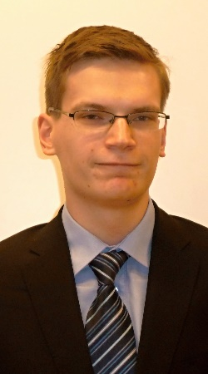 | 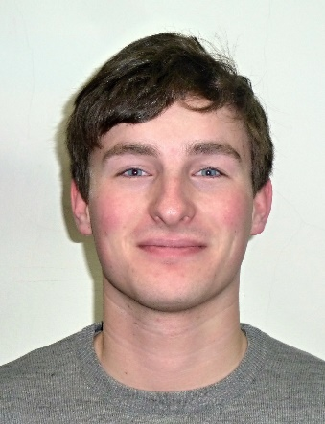 | 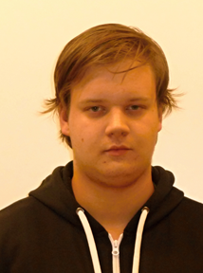
Sekce SPŠD – 3. ročník

1. místo – Jan Holub, DL3 2. místo – Martin Dobr, DL3 3. místo – Jakub Platil, DMŽ3

Porota
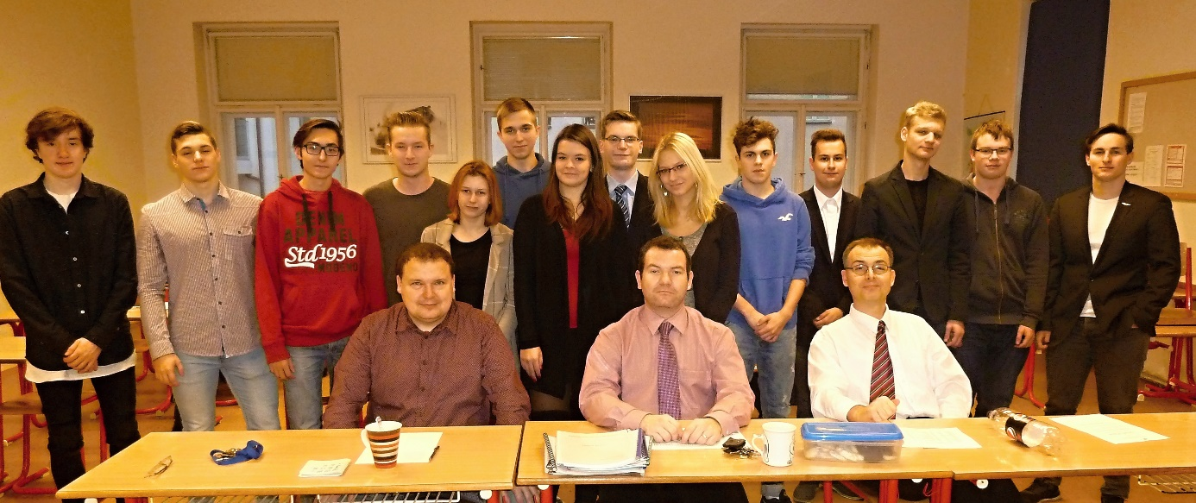

Sekce SPŠD –technická a sportovní – 2. ročník

1.místo: Lukáš Havlát, DL2 2. místo: Martin Křivánek, DZ2 3.místo: Tomáš Kratochvíl, DL2
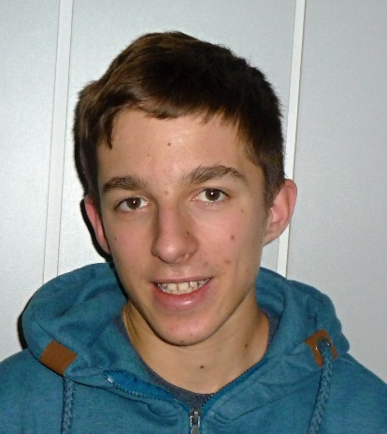 | 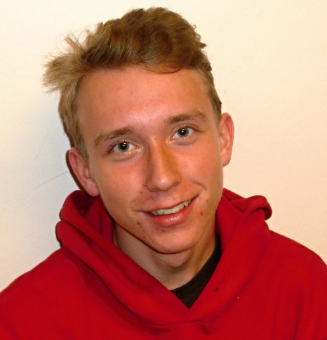 | 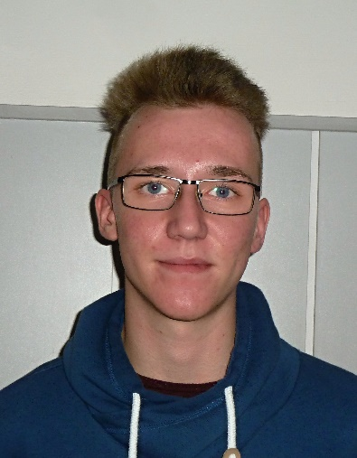

Porota
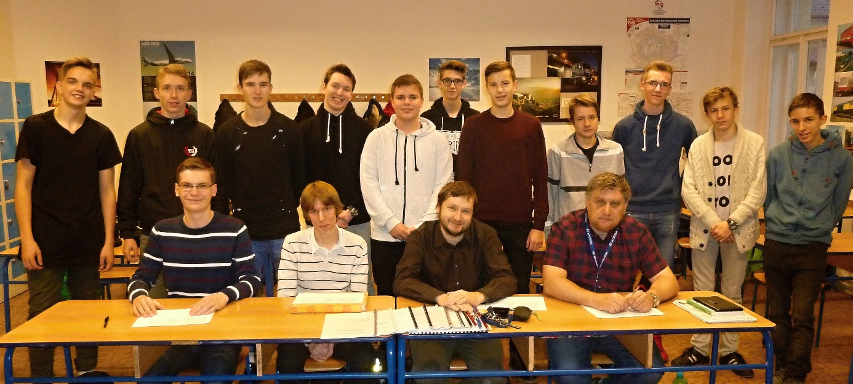

Sekce SPŠD – dopravní – 2. ročník
1.místo: Adam Šebesta, DL2 2. místo: Jakub Marvan, DZ2 3.místo: Jakub Charezinski, DL2

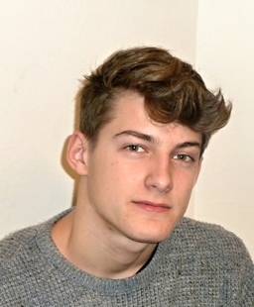 | 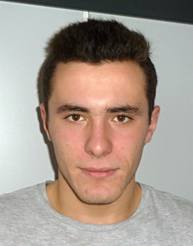 | 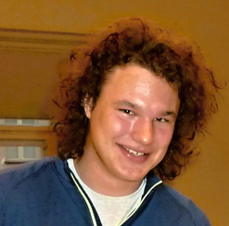

Porota
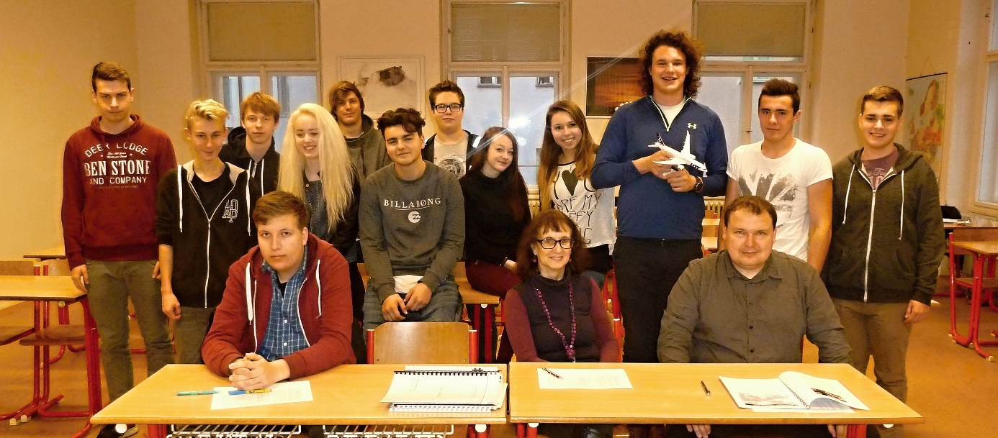

Sekce SPŠD – nedopravní – 2. ročník
1.místo: Adam Šebesta, DL2 2. místo: Jakub Marvan, DZ2 3.místo: Jakub Charezinski, DL2
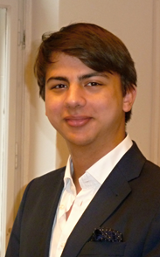 | 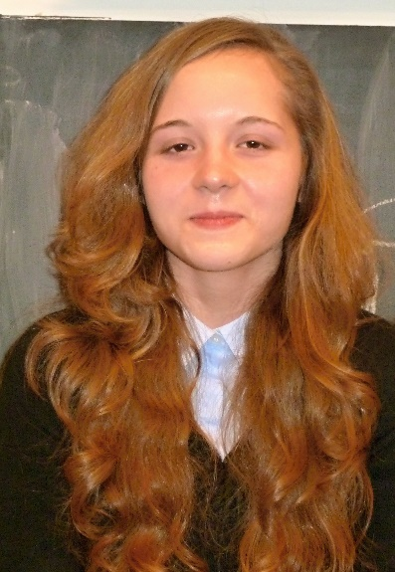 | 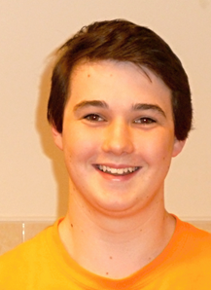

Porota
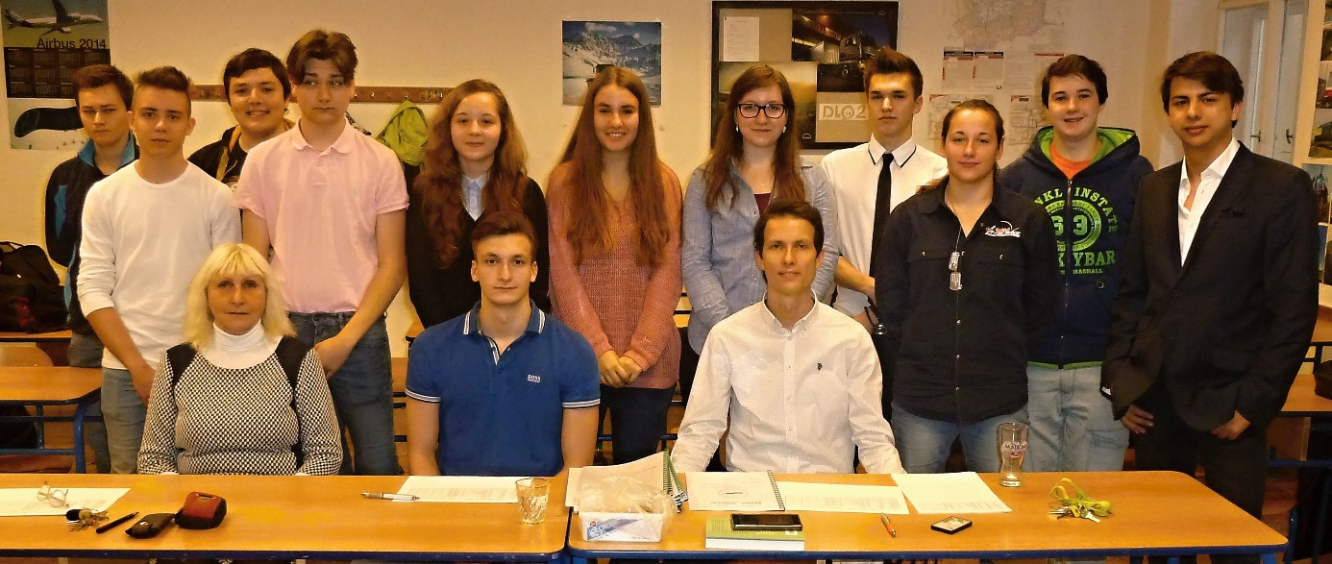

Vyhlášení výsledků
10. ledna 2017 od 12:00 se konalo slavnostní zakončení SK s předáním cen v Domě národnostních menšin, Praha 2, Vocelova 602/3.
